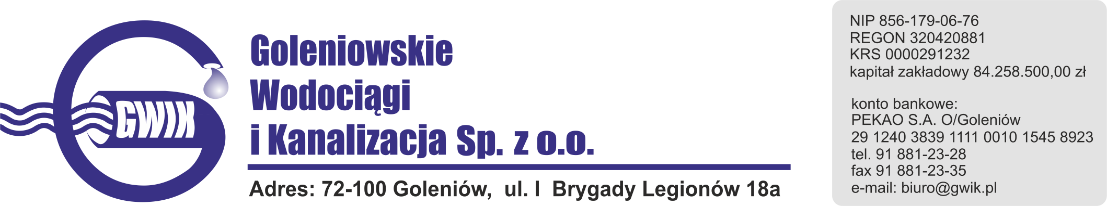
Goleniów 14.05.2020

OGŁOSZENIE O PRZERWIE W DOSTAWIE WODY
Goleniowskie Wodociągi i Kanalizacja Spółka z o.o. w Goleniowie informuje, że w związku z pracami na przyłączu wodociągowym w ulicy Marii Konopnickiej 12 w Goleniowie w dniu:
18.05.2020 (poniedziałek) zostanie wstrzymana dostawa wody
do odbiorców w ulicy:
- Marii Konopnickiej nr: 12, 14, 15, 16, 17, 18, 18a, 19, 20, 21, 22, 23,
25, 26, 27, 28, 29, 30, 31, 33, 34, 35, 36, 37, 38, 39, 40, 41, 42

Planowane godziny wstrzymania dostawy wody od 10⁰⁰ do 13⁰⁰
Godziny w/w prac mogą ulec zmianie.

Przepraszamy za powyższe niedogodności.

